Zoekschema

Voor het zoeken kan het handig zijn om een zoekschema te maken. In dit schema zet je alle mogelijke relevante termen en woordvarianten.

Voorbeeld van een zoekschema

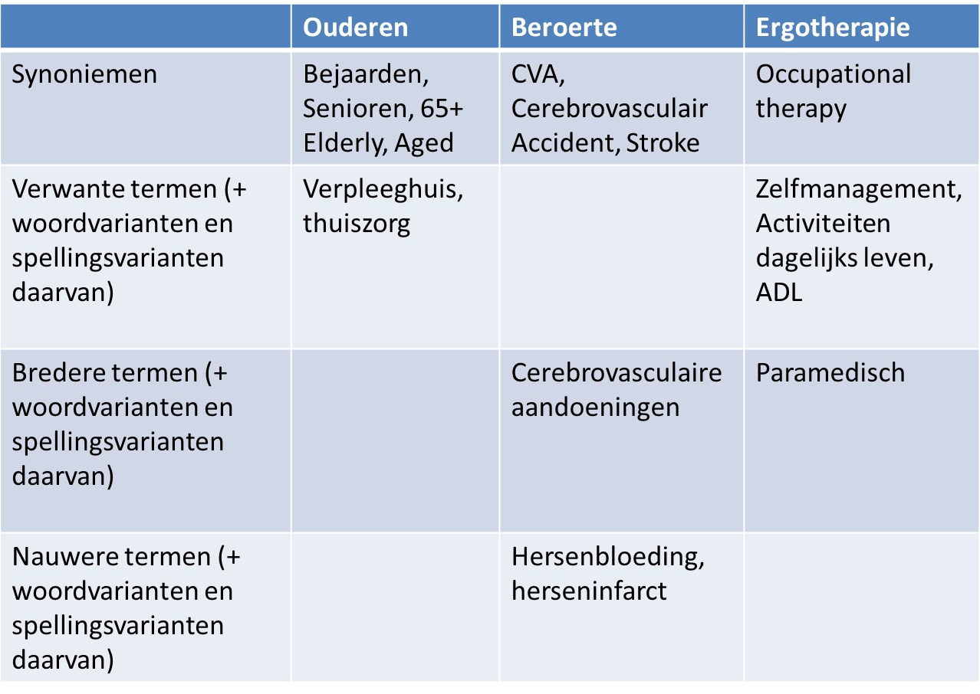

Zoektermen:
 | Element 1 | Element 2 | Element 3 | Etc.
Synoniemen

Verwante termen

Bredere termen

Nauwere
Termen
Zoektermen:
 | Element 1 | Element 2 | Element 3 | Etc.
Synoniemen

Verwante termen

Bredere termen

Nauwere
Termen

